Добрый день, уважаемые родители! Как всегда, вначале года появляются новшества.
Просьба всем пройти регистрацию на новом сайте дополнительных образований https://р16.навигатор.дети/ .
Создается личный кабинет родителя, в котором ребенка записывают в кружок.
*ВНИМАНИЕ! Регистрация родителя проводится только ОДИН РАЗ. Если ребенок посещает несколько кружков, то нужно в личном кабинете записать его на все кружки.
(лучше просите прямые ссылки от руководителей, т.к. есть одноименные кружки).
Пошагово:
1. Перейдя по ссылке https://р16.навигатор.дети/ нужно пройти регистрацию.
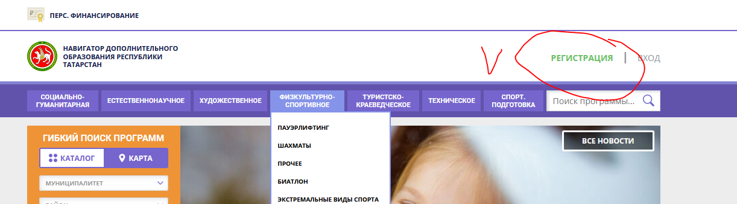
После заполнения формы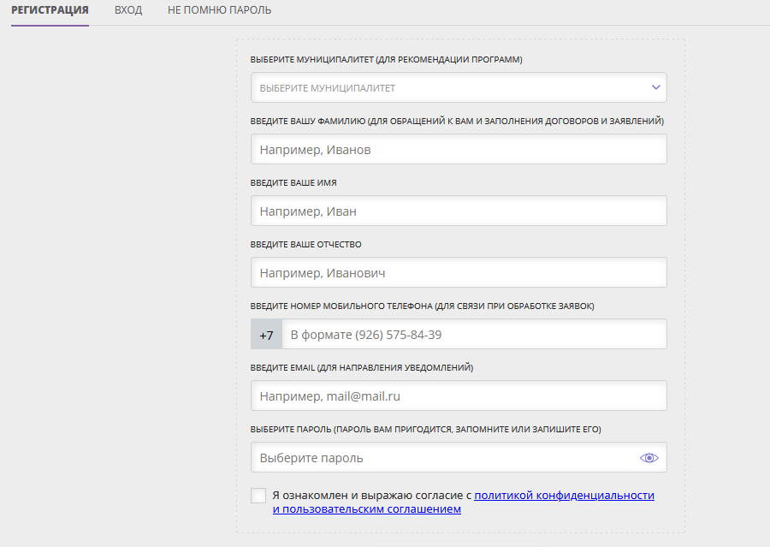
После придет письмо – подтверждение на электронную почту (без него никак). Приходит быстро, если его нет, то проверьте папку на почте СПАМ.
2. Переходите по ссылке подтверждения из электронной почты.
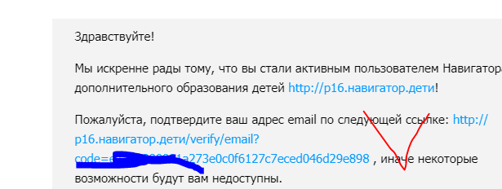
Далее вносите свои данные о своём ребенке или о детях.
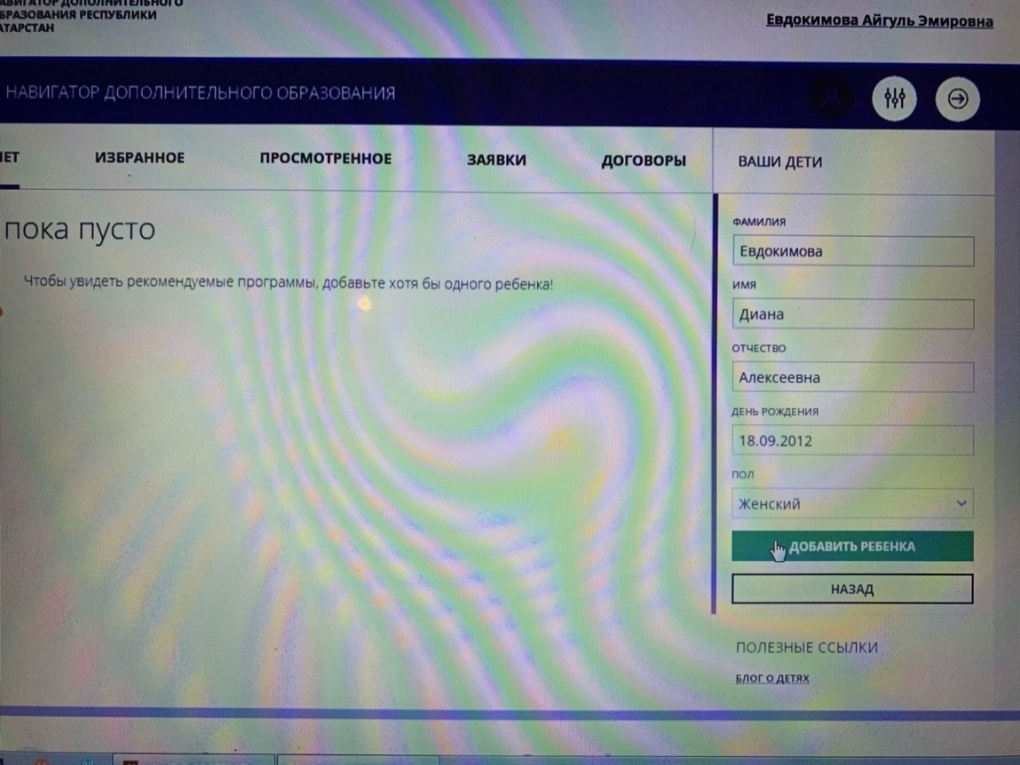
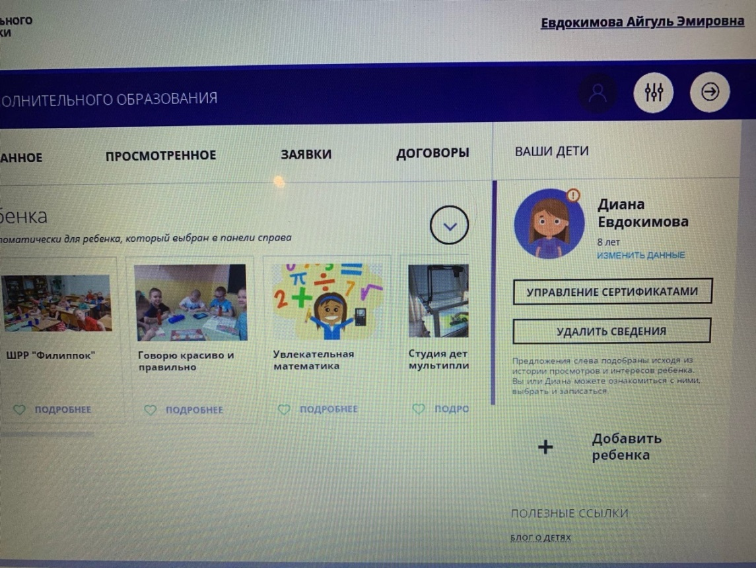
3. Переходите по ссылке для записи в группу, которую Вам дал педагог (это лучший вариант), либо можете найти через поисковик сами, выбрав город “Казань”, Ново-Савиновский район, МБУДО “ЦДТ” Ново-Савиновского района и далее из предложенных программ ищите название своего кружка, найдя, нажимаете ПОДРОБНЕЕ.
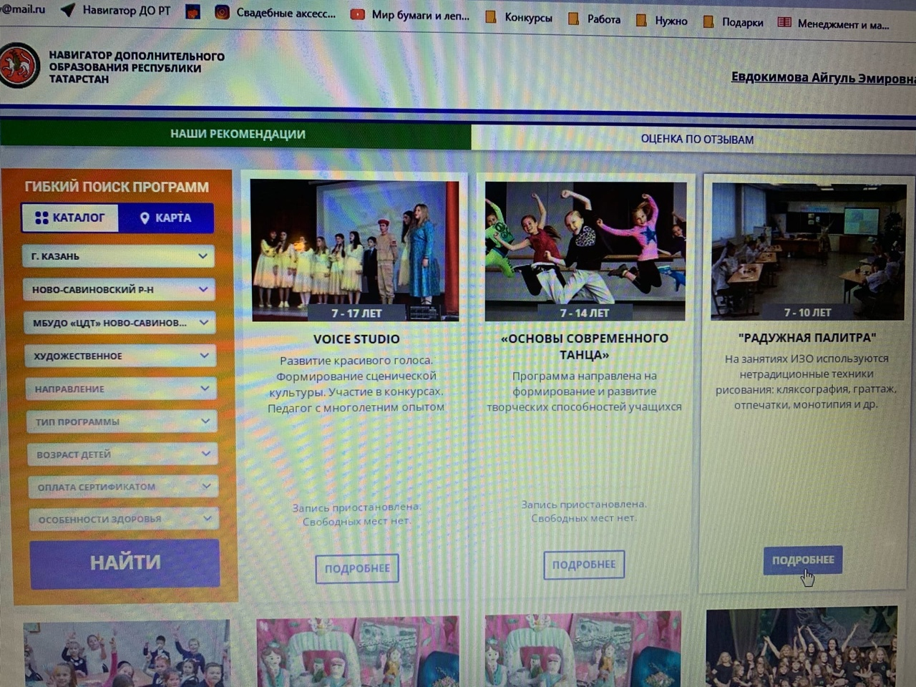
Будьте внимательны: посмотрите на адрес, где проходит кружок, тот ли он, куда именно Выходите. Т.к. Ваш педагог может этот же кружок вести в другом месте.
Нажимаете на кнопку ЗАПИСАТЬСЯ:
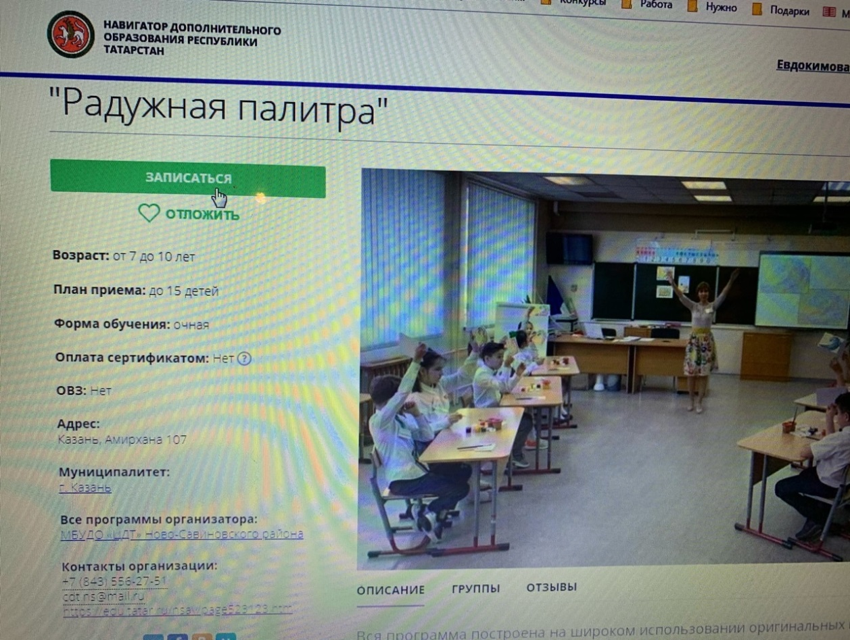

4. Выбирате любую группу:
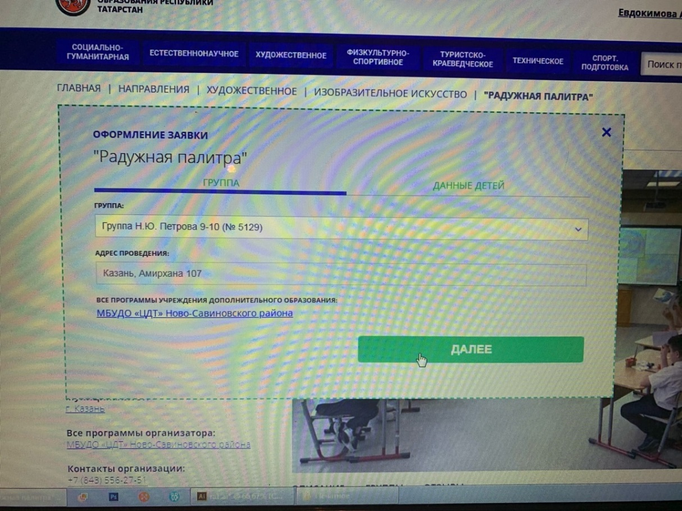
И отмечаете галочкой ребенка.
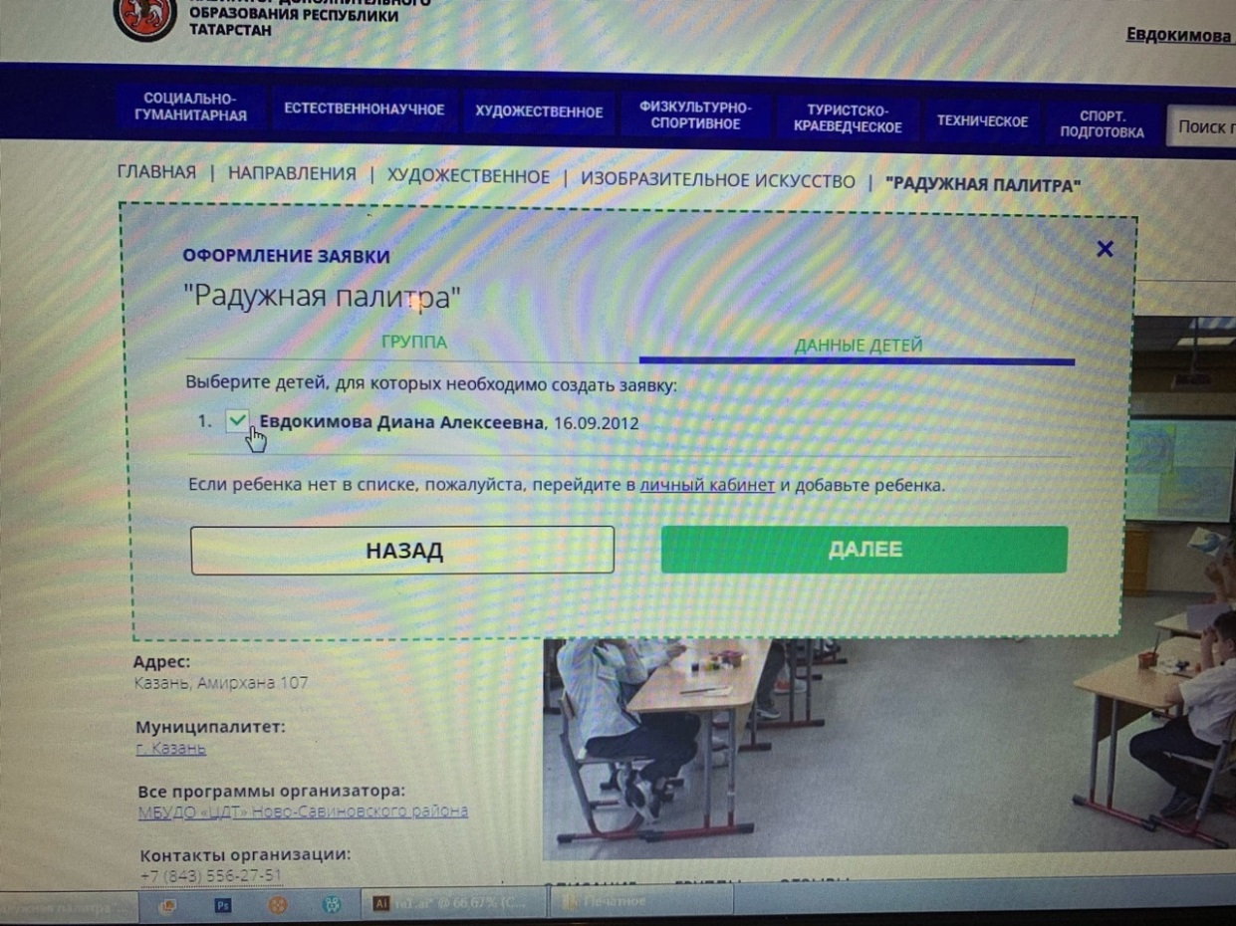
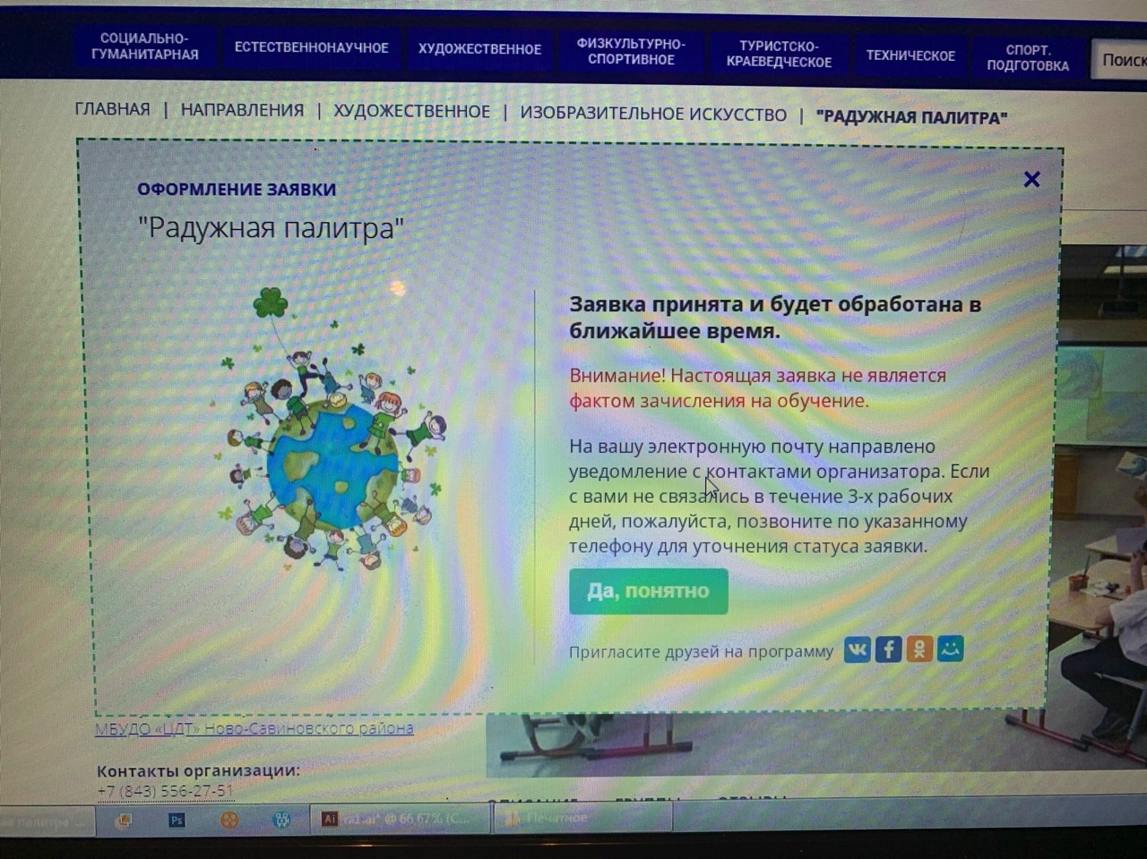
Всё, Вы подали заявление. Это увидит педагог и примит его.
5. Проверьте о записи: в личном кабинете вкладка *ЗАЯВКИ*
Внимание: если у вас вышла в 4м пункте форма регистрации (вы вышли из личного кабинета), нажмите на вход и выберите подгруппу:
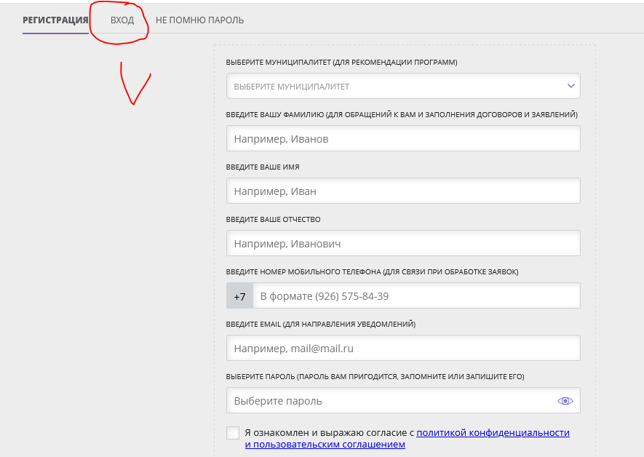
Спасибо.

